La alcaldesa pide que la intermodal se instale en la actual estación
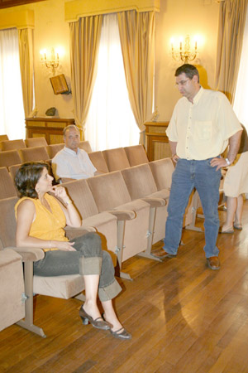
Gómez solicita a ADIF y Fomento que sea un edificio emblemático
EVA RON / Teruel
La alcaldesa de Teruel, Lucía Gómez (PSOE), ha planteado al Administrador de Infraestructuras Ferroviarias (ADIF) y al Ministerio de Fomento que la futura estación intermodal se construya en la ubicación de la actual terminal de Renfe.
Gómez ha solicitado que se diseñe un edificio con una calidad arquitectónica acorde con una ciudad monumental como Teruel y con el entorno concreto en que se sitúa, junto a un espacio galardonado como es el paseo del Óvalo, el Jardín de los Botánicos y la vega. También se ha mostrado partidaria de que la estación actual se conserve y se integre en el nuevo proyecto.
La alcaldesa explicó que hace unos dos meses abordó este asunto con el responsable de Patrimonio de ADIF y, más recientemente, con el secretario de Estado de Infraestructuras del Ministerio de Fomento, Víctor Morlán.
Lucía Gómez ofreció esta información en respuesta a una pregunta de participación ciudadana realizada ante el pleno por José María Martínez, coordinador provincial de IU, que deseaba conocer la ubicación elegida para la intermodal, prevista para 2008 en el Plan Específico para Teruel.

El consistorio estudia cambiar los nombres franquistas de calles
E. R. / Teruel
El Ayuntamiento de Teruel estudia cambiar las denominaciones de calles vinculadas con la dictadura franquista y recuperar sus nombres tradicionales, algunos incluso de época medieval, según anunció ayer la alcaldesa, Lucía Gómez. “El primer encargo que recibió el cronista oficial de la ciudad, Vidal Muñoz, tras su nombramiento fue elaborar una memoria sobre las calles cuyo nombre se modificó tras la Guerra Civil, para conocer cuál era su denominación anterior y por qué motivos se cambió”, comentó.
Cuando se complete este informe, se decidirán posibles modificaciones en la nomenclatura, una medida que requiere tramitación en comisión informativa y pleno, según explicó Lucía Gómez tras una propuesta en este sentido realizada ante el pleno por el coordinador provincial de IU, José María Martínez, en el turno de participación ciudadana.
Martínez pidió también que el Ayuntamiento solicite al Gobierno de Aragón el cambio de denominación del hospital Obispo Polanco y del instituto Ibáñez Martín por los de Jerónimo Soriano y Víctor Pruneda, respectivamente. Esta última modificación fue solicitada recientemente por Juventudes Socialistas.

